UNPAK di Ajang PIMNAS ke-29

( Ditulis oleh : B.A | merans – 9 Agustus 2016)

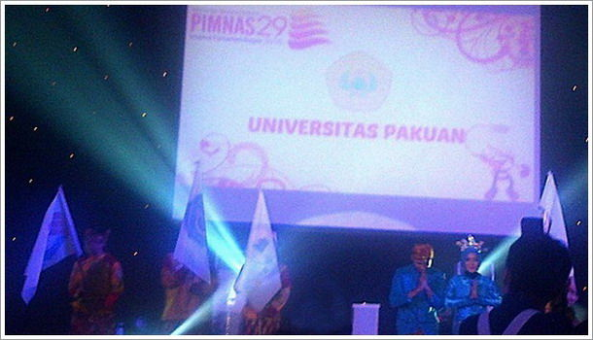
Unpak - Setiap tahun Pekan Ilmiah Mahasiswa Nasional (Pimnas) selalu menjadi ajang unjuk gigi bagi mahasiswa terhadap karya yang diciptakan. Tahun ini, 460 tim program kreativitas mahasiswa (PKM) dari 145 perguruan tinggi turut berpartisipasi pada Pimnas ke-29 di Institut Pertanian Bogor (IPB).
Mengusung tema 'Dengan Semangat Kebersamaan dan Persatuan, Mahasiswa Indonesia Menciptakan Karya Kreatif dan Inovatif untuk Kejayaan Bangsa'.
Selamat untuk Nanda Pungky Umi Sa'diyah dan tim yang telah membawa harum Universitas Pakuan di PIMNAS 29. Semoga semakin berkah ilmu dan sukses. Alhamdulillah berkat pembinaan Bapak Rektor Universitas Pakuan Dr.H.Bibin Rubini M.Pd, ibu Dekan, ibu Kaprodi Farmasi dan semua Civitas Akademik.
Berdasarkan hasil evaluasi Program Kreativitas Mahasiswa (PKM) ke-29 Tahun 2016 yang telah ditetapkan oleh Direktur Kemahasiswaan, Direktorat Jenderal Pembelajaran dan Kemahasiswaan, Kementerian Riset, Teknologi, dan Pendidikan Tinggi Nomor 1319/B3.1/KM/2016 tanggal 29 Juli 2016 tentang Penetapan Peserta Pekan Ilmiah Mahasiswa Nasional (PIMNAS) ke-29 Tahun 2016 di Institut Pertanian Bogor, PIMNAS ke-29 Tahun 2016, PIMNAS ke-29 Tahun 2016 akan diselenggarakan pada tanggal: 08 s.d 11 Agustus 2016
Para peserta PIMNAS dibagi dalam 22 kelas presentasi yang meliputi enam kelas PKM penelitian eksakta, dua kelas PKM penelitian sosial humaniora, empat kelas PKM kewirausahaan, empat kelas PKM pengabdian kepada masyarakat, empat kelas PKM karsa cipta, satu kelas PKM penerapan teknologi, dan satu kelas PKM gagasan tertulis.
Selain presentasi dan pameran poster-produk PKM, acara juga akan dilengkapi dengan kegiatan sarasehan pimpinan perguruan tinggi bidang kemahasiswaan dan organisasi kemahasiswaan, studium general, Pimnas Investment Summit, social gathering, aksi peduli lingkungan, SMA Goes to Pimnas, olahraga bersama, bazar, serta city tour.
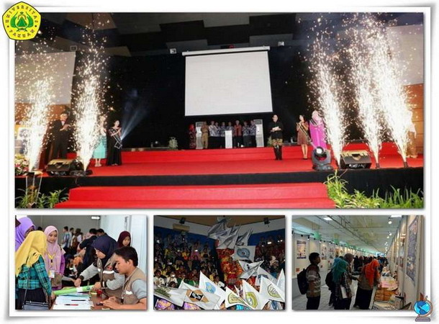
Semoga Pimnas 2016 dapat menghasilkan berbagai karya mahasiswa yang kreatif, inovatif, dan solutif untuk berbagai permasalahan yang dihadapi masyarakat dan bangsa Indonesia, serta berharap Pimnas ke-29 akan menjadi tonggak sejarah penyempurnaan sistem penyelenggaraan PKM dan Pimnas untuk mewujudkan PKM dan Pimnas yang lebih baik.
Download : Daftar Peserta PIMNAS ke-29
Copyright © 2016, PUTIK – Universitas Pakuan

